Газета студентов и преподавателей
Воронежского электромеханического колледжа - филиала МИИТ


Ноябрь 2009г. № 8 (59)
студенческий
экспресс

                - Международный день студентов
                - Толерантность - путь к культуре мира.
                - «Ты всё ещё куришь?»…
                - Матерям России – низкий поклон
                - Мобильная идентификация
                - Других посмотрели, себя показали
                - Праздник для автомобилистов

Международный день студентов

17 ноября, отмечается Международный день студентов. Этот день - был учрежден в 1941 году в Лондоне (Великобритания) на международной встрече студентов, боровшихся против фашизма, в честь студентов Чехословакии - героев Сопротивления, пострадавших в 1939 году во время расправы со студенческой демонстрацией в оккупированной немцами Праге. В настоящее время, как отмечают СМИ, Международный день студентов является днем объединения студентов всех факультетов и учебных заведений.
Конечно, этот праздник ассоциируется с молодостью, романтикой и весельем, а вот история его, начавшаяся в Чехословакии во время Второй Мировой войны, кровава и печальна.
28 октября 1939 года в оккупированной фашистами Чехословакии, пражские студенты и их преподаватели вышли на демонстрацию, чтобы отметить годовщину образования Чехословацкого государства (28.10.1918). Подразделения оккупантов разогнали демонстрацию, при этом был застрелен студент медицинского факультета Ян Оплетал.
Похороны Яна Оплетала 15 ноября 1939 года снова переросли в акцию протеста. Десятки демонстрантов были арестованы. 17 ноября гестаповцы и эсэсовцы рано утром окружили студенческие общежития. Более 1200 студентов были арестованы и заключены в концлагерь в Заксенхаузен. Девятерых студентов и активистов студенческого движения казнили без суда в застенках тюрьмы в пражском районе Рузине.
По приказу Гитлера все чешские высшие учебные заведения были закрыты до конца войны.
студенческий
экспресс
Ноябрь 2009, №8 ( 59)
Толерантность –
путь к культуре мира


16 ноября жители многих стран мира отмечают Международный день толерантности Этот праздник был учрежден в 1996 году по решению Генеральной Ассамблеи ООН.
День толерантности отмечается в разных странах по аналогичному сценарию. В этот день проводятся массовые мероприятия, посвященные воспитанию терпи-мости у жителей стран-участниц ООН и других народов мира. Большинство мероприятий ориен-тировано на учебные и профессиональные заведения, но часть их проводится и для всей общественности.
День толерантности посвящен соблюдению принятой в 1995 году Декларации терпимости. Его цель заключается в том, чтобы снизить распространяющиеся в последнее время по всей планете случаи проявления насилия и экстремизма. Данное явление пробуждает тревогу и заставляет правительства стран с ним бороться, дабы избежать отрицательного опыта, полученного при проявлении массового фашизма во время великой Отечественной войны.
Такие явления как экстремизм и насилие являются нездоровыми проявлениями психологии поведения человеческого общества. Объектами такого поведения могут стать как отдельные личности, люди определенных политических или религиозных взглядов, так и целые национальности. Чтобы этого не случилось, страны-участницы ООН ежегодно проводят политику о распространении и воспитании терпимости у граждан различных государств и национальностей.

Каждый из нас должен стремиться поддерживать принципы терпимости, плюрализма, взаимного уважения и мирного сосуществования. Мы должны быть всегда готовы устранять стереотипы и искаженные представления и выступать в защиту жертв дискриминации.
В этот Международный день толерантности давайте подтвердим идею о том, что многообразие, воплощенное в мыслях, верованиях и действиях, является ценным даром, а не угрозой, и давайте же будем стремиться к созиданию более терпимых общин, в жизни которых укоренится этот основополагающий идеал.
«Ты все еще куришь?»…
студенческий
экспресс
Ноябрь 2009, №8 ( 59)
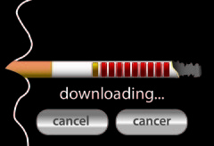
Ежегодно каждый третий четверг ноября (в 2009 году – это 19 ноября) в большинстве стран мира отмечается «Международный день отказа от курения». Он был установлен Американским онкологическим обществом в 1977 году.
По данным ВОЗ: в мире
90% смертей от рака легких,
75% - от хронического бронхита и
рак
отмена
25% - от ишемической болезни сердца обусловлены курением;
каждые десять секунд на планете умирает один заядлый курильщик (к 2020 году этот уровень может повыситься до одного человека за три секунды);
в России курит минимум каждая десятая женщина, а среди старшеклассников и студентов - 53% юношей и 28% девушек; заядлыми курильщиками сегодня можно назвать 50-60% российских мужчин (среди некоторых категорий граждан эта цифра достигает 95%). Курение и вызываемые им заболевания ежегодно становятся причиной смерти не менее чем миллиона граждан нашей страны.
Цель «Международного дня отказа от курения» - способствовать снижению распространенности табачной зависимости, вовлечение в борьбу против курения всех слоев населения и врачей всех специальностей, профилактика табакокурения и информирование общества о пагубном воздействии табака на здоровье.
Курение считают вредной привычкой 47% из числа опрошенных горожан, зависимостью – 38%, неизлечимой болезнью – 9%, не смогли определить своего отношения к курению – 6% респондентов.
На вопрос о последствиях употребления табака 22% респондентов не смогли дать ответ. Результатом употребления табака считают рак легкого 35% опрошенного населения, бронхит и другие заболевания легких 25% респондентов, 12% указали на сердечнососудистые заболевания, 6% на туберкулез.
По мнению 12% респондентов бросить курить – легко, 56% считают, что это трудно, 4% считают, что – невозможно, 28% не задумывались об этом. При этом 21% из числа опрошенных горожан пытались бросить курить, но в основном безуспешно.
О существовании центров помощи в отказе от курения знают 30% респондентов, не знают 70%.

Зависимость от табака признана одной из самых распространенных эпидемий за всю историю человечества - никотиноманией. Она стоит в одном ряду с алкоголизмом и наркоманией. Табак является единственным легальным продуктом, от которого умирает половина людей, регулярно его использующих. Это означает, что 650 миллионов людей из 1,3 миллиарда курильщиков умрет преждевременной смертью.
Для людей смертельная доза никотина - 50-100 миллиграммов. При выкуривании в день 20-25 сигарет за 30 лет курильщик пропускает через свои легкие 150-160 килограммов табака и не умирает только оттого, что вводит его небольшими дозами.
Матерям России – низкий поклон
студенческий
экспресс
Ноябрь 2009, №8 ( 59)

Мамочка, милая, нежная, славная,
Добрая, умная и лучезарная,
В ладонях я счастье тебе подарю.
"Спасибо", - за все я тебе говорю.
Живи, улыбайся невзгодам-годам,
Заботы разделим с тобой пополам.
Забудь о болезнях, о тревогах забудь,
Любовью осветим твой жизненный путь.

Нет на земле человека ближе и дороже, чем мама. Проснувшись утром, каждый малыш зовет маму, под звуки материнской колыбельной он засыпает. И становясь старше, в самые трудные минуты мы просим помощи и совета у мамы. Именно матери больше, чем кто-либо, радуются нашим успехам, искренне и глубоко переживают за будущее своих детей. С памятью о матери человек способен преодолеть любые невзгоды, выстоять в самых непростых обстоятельствах.
В России отмечать «День матери» стали сравнительно недавно. Хотя невозможно поспорить с тем, что этот праздник - праздник вечности: из поколения в поколение для каждого человека мама – самый главный человек в жизни. Становясь матерью, женщина открывает в себе лучшие качества: доброту, любовь и заботу.

Новый праздник – «День Матери» - постепенно приживается в России. Основанный Президентом Российской Федерации 30 января 1998 года, он празднуется в последнее воскресенье ноября, воздавая должное материнскому труду и их бескорыстной жертве ради блага своих детей. И это правильно: сколько бы хороших, добрых слов ни было сказано мамам, сколько бы поводов для этого ни придумали, лишними они не будут.
Среди многочисленных праздников, отмечаемых в нашей стране, День Матери занимает особое место. Это праздник, к которому никто не может остаться равнодушным. В этот день хочется сказать слова благодарности всем Матерям, которые дарят детям любовь, добро, нежность и ласку.
студенческий
экспресс
Ноябрь 2009, №8 ( 59)
Других посмотрели, себя показали
«Молодежь в современной России»
(Библиотека №20. Историко-культурный центр «Истоки».).
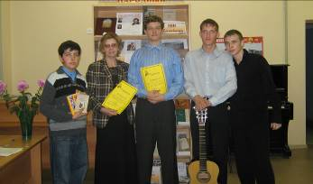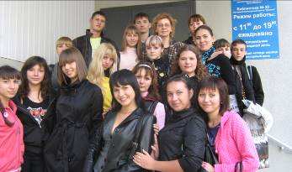
Студенты нашего колледжа приняли участие в ток-шоу для подростков
«Молодёжь в современной России».
Колледж представляли: студентки группы СД-201, Быстрицкий Иван (ПХ-211), Шрамкова Анастасия (ПХ-211), Яковлев Александр (ВХ-231), Сафронов Роман (АМ-201).
Организовала участие в данном районном мероприятии преподаватель русского языка и литературы Горячева Галина Васильевна.
На районном чемпионате клуба «Что? Где? Когда?»
(16 октября 2009г. ВЭПИ
)
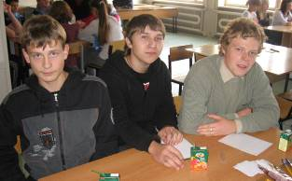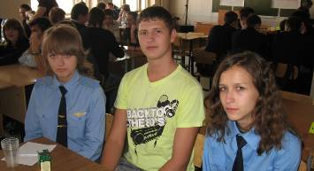
Сборная команда знатоков ВЭМК: Пищулина Марина и Солодова Надежда (ПВ-101), Винников Роман и Парнев Игорь (ВК-101), Барбашин Денис и Яковлев Александр (ВХ-231)

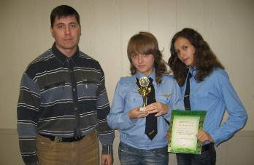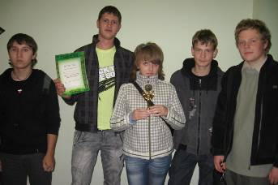
Тренер команды «КРАСНАЯ СТРЕЛА» -
преподаватель колледжа ГОРЯЧЕВ Александр Борисович

Команда отмечена грамотой за 3 место! ПОЗДРАВЛЯЕМ!!!
студенческий
экспресс
Ноябрь 2009, №8 ( 59)
Праздник для автомобилистов
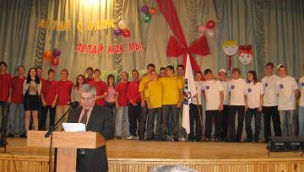
25 октября в России празднуют День автомобилиста (в колледже – 24 октября!).
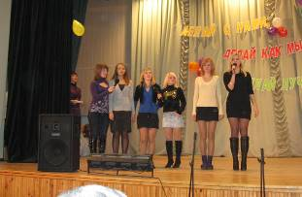
Это профессиональный праздник не только водителей, но и ремонтных рабочих, инженерно-технических работников, руководителей автотранспортных предприятий и всех, кто добросовестно трудится, выполняя свой профессиональный долг. Без преданности профессии этих людей и их чувства ответственности за дело невозможна повседневная жизнь города и его жителей.

24 октября 2009 года на базе нашего колледжа отмечали День Автомобилиста.
Участники: Воронежский электромеханический колледж – филиал МИИТ
Семилукский Государственный технико-экономический колледж
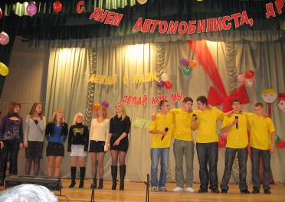
Воронежский Механический техникум
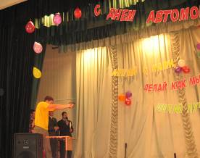

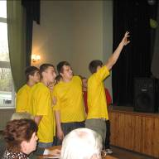


Мобильная идентификация –
студенческий
экспресс
Ноябрь 2009, № 8 ( 59)
имя производителя
Вы когда-нибудь задумывались над тем, о чем может рассказать ваш мобильный телефон? А ведь он может показать не только ваш статус, но и раскрыть ваш тип личности.
Марка мобильного телефона – это, безусловно, главный критерий, который нужно принимать во внимание. При выборе мобильника многие руководствуются личными предпочтениями: кому-то нравятся финны, кто-то верен немцам, некоторые отдают предпочтение корейцам. Попробуем разобраться почему.
LG Любители LG – люди самодостаточные. Они очень ценят нужную информацию и уважают знающих людей, могут быстро и четко мыслить в трудных и сложных ситуациях, используя креативную логику. Они умеют находить общий язык с любым человеком, им легко отстоять в жарком споре свою точку зрения. Еще они очень любят отдыхать, неважно, где: в клубе, на море, дома – главное, на все 100 %.
FLY Само название несет в себе почти всю смысловую нагрузку. «Птички» - вот как можно охарактеризовать владельцев телефонов этой марки. Они просто обожают мечтать, но в то же время не теряют присутствия реальности, и это хорошо. Любовь к моде и стилю заложена у них в характере. «Птички» любят общение, причем могут сами начать разговор, подойти первыми, несмотря на природную застенчивость.
MOTOROLA Владельцы аппаратов этой марки являются личностями взбалмошными и эксцентричными. Уже сама реклама компании Motorola с упором на фразу «Hello, Moto» многое говорит о характере обладателей: это активные и общительные люди, которые вряд ли упустят что-то свое в этой жизни. При выборе очередного телефона главный критерий, которым они руководствуются, несомненно, качество.
SAMSUNG Про таких людей говорят: «Как сороки, падки на все яркое». Увидев что-то шикарное, они сразу теряют контроль. Владельцы Samsung отличаются упрямым характером и буйным нравом. Они легко справляются с ролью лидера, начальника, однако иногда проявляют и смирение. У них практический ум, сильная воля, хорошие нервы. Рядом с такими людьми чувствуешь себя уверенно и спокойно.
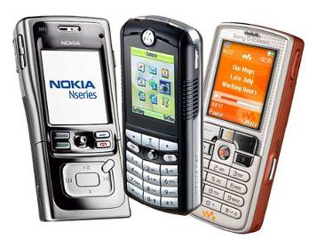
SONY ERICSSON Эти телефоны особые. Их выбирают интересные, необычные люди, яркие индивидуалисты. Стремление не отставать от времени – их жизненное кредо. По своей сущности они уверенно стремятся к цели, о которой другим не сообщают. Но это не означает, что владельцы Sony Ericsson - молчуны. Напротив, эти люди способны «заболтать» кого угодно и стать душой любой компании.
NOKIA При всей своей бесшабашности владельцы Nokia твердо знают, чего хотят от жизни. Слегка зашкаливающее за пределы чувство меры с лихвой окупается стремлением к вселенской гармонии. Наличие ярко выраженного внутреннего «я» значительно прибавляет уверенности в себе. Отчасти поэтому хозяева Nokia совсем не равнодушны к мобильным нововведениям, особенно если это «фишки» сезона, связанные с модой.
студенческий
экспресс
Ноябрь 2009, № 8 ( 59)
Мобильная идентификация –
цвет трубки

Каждый человек отдает предпочтение какому-то одному цвету. Приятное или отталкивающее чувство, которое вызывает тот или иной цвет, может меняться с течением времени. Но в любом случае тон, который вам нравится, может многое рассказать о вашем характере и эмоциональном складе. Психологи в таких случаях используют цветовой тест, разработанный швейцарским психологом Максом Люшером.
ЖЕЛТЫЙ (ЗОЛОТОЙ) Этот цвет символизирует спокойствие и непринужденность. Характерная черта обладателей желтых телефонов – независимость. Их оптимизм стимулирует успех в любом деле. С такими людьми хорошо проводить время, но иногда они бывают чрезмерно болтливы.
ЧЕРНЫЙ Владельцам телефонов черного цвета свойственна сдержанность. Они нацелены на созидание и обладают даром предвидения. В крайних своих проявлениях эти люди – разрушители, склонные к депрессии, или нигилисты, потерпевшие поражение и теперь пытающиеся защититься всеми силами.
БЕЛЫЙ (КРЕМОВЫЙ) Идеальный цвет, являющийся квинтэссенцией всех других цветов. Именно поэтому эти люди очень противоречивы. Они озаряют блеском света и морозят холодом льда. Такому цвету может отдать предпочтение человек с любым характером, он никого не отталкивает и не отдаляет.
СЕРЕБРИСТЫЙ В древней мифологии этот цвет часто ассоциируется с серебряной нитью, связывающей душу и тело. Приверженцы этого цвета – стойкие и беспристрастные люди. Они любят спорить, но в нужный момент могут и воздержаться, оставаясь при своем мнении. Любовь к фантазии – их спутник в жизни.
КРАСНЫЙ (РОЗОВЫЙ) Обладатели красных или розовых телефонов чувствуют необходимость любить и дарить добро. Они могут разволноваться по самому незначительному поводу, после чего их будет трудно успокоить. В целом же это отзывчивые и дружелюбные люди, чаще девушки.
ЗЕЛЕНЫЙ Гармония внутреннего мира – отличительная черта владельцев таких телефонов. Но есть у них и гордыня. Тяга к зеленому цвету неоднозначна: она может свидетельствовать о том, что хозяин телефона – душевный человек, однако иногда зеленый цвет свидетельствует и о жадности.
СИНИЙ (ГОЛУБОЙ) Поскольку это цвет неба, то его обычно связывают с духовным возвышением человека, его чистотой. Владельцам синих трубок важны чувство уверенности в себе и благожелательность окружающих. Если требуется сочувствие, они первыми его проявят: сердечность – доминанта их характера.
Над выпуском работали: Самодурова С.А., Остояч Юлия (ВЭПВ-401)
Редактор: Кулида Н.П.

